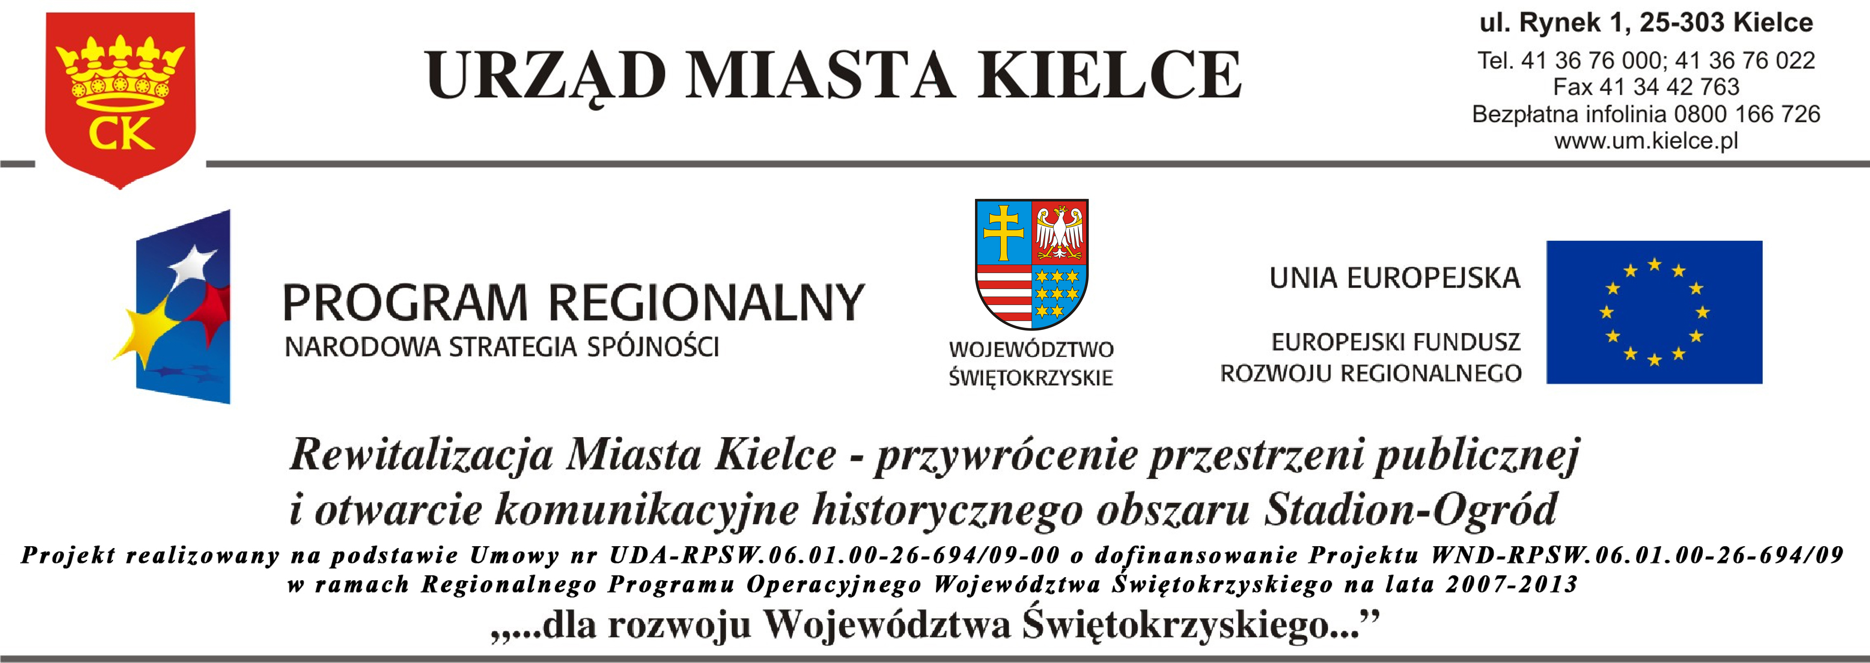


PS-I.042.3.3.2015 Kielce, 23.02.2015r.

Urząd Miasta Kielce
zaprasza do składania ofert

- Przedmiot zamówienia:
Opracowanie i produkcja publikacji multimedialnej prezentującej projekt pn. „Rewitalizacja Miasta Kielce – przywrócenie przestrzeni publicznej i otwarcie komunikacyjne historycznego obszaru Stadion-Ogród” współfinansowanego ze środków Europejskiego Funduszu Rozwoju Regionalnego w ramach Regionalnego Programu Operacyjnego Województwa Świętokrzyskiego na lata 2007-2013 wg. poniższej specyfikacji:
1. Na Publikację składa się opracowanie scenariusza oraz produkcja filmu reklamowego
o czasie trwania od 3 do 5 minut, w 1 wersji językowej (polska).
2. High Definition (1080 p) - format 16:9, dźwięk zgodny z systemem Dolby Surround 5.1.
3.Wykonawca udostępni też zapis w systemie PAL na nośniku uzgodnionym
z Zamawiającym.
4.Wykonawca udzieli Zamawiającemu wyłącznej licencji na korzystanie z autorskich praw majątkowych do Publikacji na wszystkich polach eksploatacji.
5.Wykonawca dostarczy na oddzielnym nośniku uzgodnionym z Zamawiającym materiał
w polskiej wersji językowej w plikach w formacie .avi (divix) oraz .mov.
6. Wykonawca dostarczy materiał w wysokiej rozdzielczości (full HD) wraz z podkładem dźwiękowym lektora i podkładem muzycznym zaakceptowanym przez Zamawiającego. Wykonawca przenosi na Zamawiającego również prawo do wyrażenia zgody na wykonanie zależnych praw autorskich do dzieła.
7. Wykonawca ma obowiązek uwzględniać uwagi Zamawiającego i wprowadzać wymagane zmiany do realizacji Publikacji.
I.A. Szczegółowy Opis Zamówienia stanowi Załącznik Nr 1 .
II. Zakres tematyczny strony
Film powinien przekazywać komunikat o korzyściach jakie przynosi realizacja projektu dla mieszkańców miasta oraz uczestników ruchu drogowego i zawierać minimum następujące elementy: logotypy, budżet, zadania projektu, cele, beneficjenta, krótki opis realizacji, osiągnięte wskaźniki produktu. Zdjęcia do filmu muszą zostać wykonane w miarę możliwości w dni słoneczne, a ujęcia pokazywać osoby energiczne, plenery miejskie, dynamiczne sceny, wywiad z Prezydentem Miasta Kielce Panem Wojciechem Lubawskim oraz co najmniej
2 wywiady z mieszkańcami korzystającymi z przestrzeni zrewitalizowanej.
III. Rodzaj zamówienia: usługa
IV. Termin wykonania publikacji i oddania jej do użytku : 20 kwiecień 2015r.
V. Kryterium oceny ofert: cena
VI. Miejsce, termin i sposób składania ofert
Prosimy o przedstawienie ofert w terminie do dnia 10 marca 2015r. do godz. 15.00. na poniższy adres:
Urząd Miasta Kielce
Wydział Projektów Strukturalnych i Strategii Miasta.
Ul. Strycharska 6, 25-659 Kielce .
Zamawiający dopuszcza możliwość złożenia oferty osobiście – pokój 510 – sekretariat, drogą elektroniczną na adres: malgorzata.kowalczyk @um.kielce.pl lub faxem: 41/36-76-552
VII. Ocena ofert
Oferty będą oceniane według następujących kryteriów: cena – 100%. Podstawą porównywania będzie cena brutto. Wyklucza się składanie ofert częściowych.
VIII. Płatności:
- Cena określona w ofercie powinna obejmować wszystkie koszty związane z realizacją przedmiotu zamówienia, w tym wartość majątkowych praw autorskich.
- Płatność na rzecz Wykonawcy będzie zrealizowana przelewem na konto wskazane na fakturze w terminie14 dni liczonych od otrzymania prawidłowo wystawionej faktury Vat i podpisania protokołu odbioru.

IX. Uwagi dodatkowe
- Odbiór przedmiotu zamówienia nastąpi na podstawie protokołu odbioru.
- Łączna cena brutto musi uwzględnić wszystkie elementy kosztów realizacji przedmiotu zamówienia

X. Dodatkowe informacje
Dodatkowych informacji udziela Pani Małgorzata Kowalczyk pod numerem telefonu:
41/36-76-530 oraz pod adresem email: malgorzata.kowalczyk@um.kielce.pl

